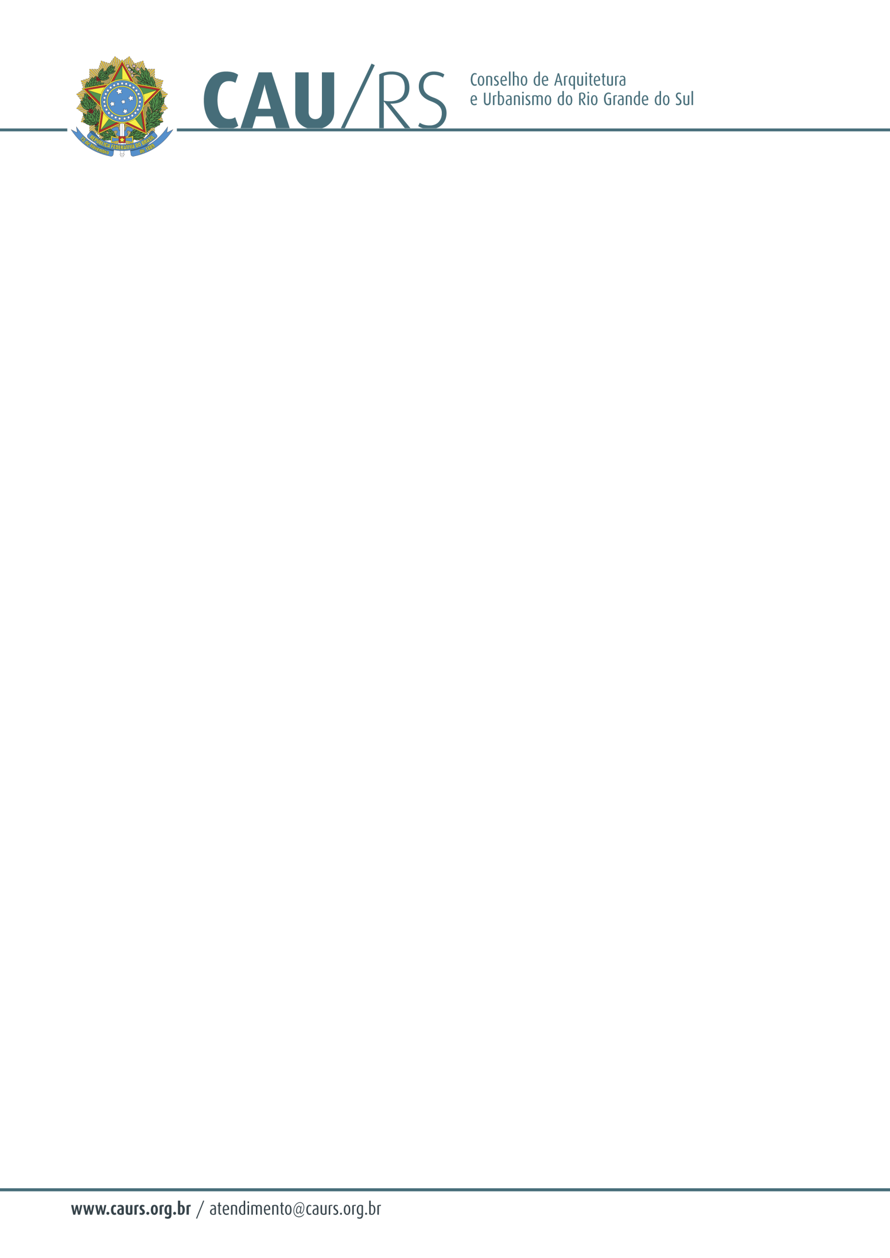

DELIBERAÇÃO DA COMISSÃO DE PLANEJAMENTO E FINANÇAS DO CAU/RS
Nº 94/2013, DE 27 DE AGOSTO DE 2013.

Referente à realização de evento a ser realizado na Sede do CAU/RS, nos dias 23 e 24 de setembro de 2013.

A Comissão de Planejamento e Finanças do Conselho de Arquitetura e Urbanismo do Rio Grande do Sul, no uso das suas atribuições legais, reuniu-se no dia 27 de agosto de 2013 e DELIBEROU pela autorização para realização de evento nas datas de 23 e 24 de setembro de 2013, no Estado do Rio Grande do Sul, para debate das seguintes questões: ressarcimento, dívida ativa, Resolução nº 29 e parcelamento dos débitos e anuidades, visando uniformizar os procedimentos acerca das referidas matárias.

Fausto Henrique Steffen
Coordenador da Comissão de Planejamento e Finanças

